Prácticas: Modelo de CASOS DE USO

Análisis y Diseño de Sistemas de Información

Ingeniería Informática de Gestión y Sistemas de Información

Grupo: e³scape
Curso: 2023-2024

Índice
1. ABSTRACT 3
2. DIAGRAMA DEL MODELO DE CASOS DE USO DEL SISTEMA 4
2.0. CUALQUIERA 4
2.1. ADMINISTRADOR 4
2.2. USUARIO 5
3. CASOS DE USO EXTENDIDOS DEL SISTEMA 6
3.0. COMIENZO 6
3.1. GESTIÓN RESERVAS 9
3.2. RESEÑAS 16
3.3. RED DE AMIGOS 19
3.4. ADMINISTRADOR 26
3.5. FORO 32
3.6. RECOMENDACIONES DEL SISTEMA 37
4. JERARQUÍA DE ACTORES 39

1. ABSTRACT
El presente trabajo, realizado por el equipo e³scape, corresponde a los casos de uso extendidos del proyecto de la asignatura de Análisis y Diseño de Sistemas de Información, perteneciente al tercer curso del grado en Ingeniería Informática de Gestión y Sistemas de Información de la Universidad del País Vasco. Concretamente, es la primera entrega grupal del trabajo.

El grupo de trabajo está compuesto por Ander Gutiérrez Martín, Sergio Lusa Coria, Eneko Etxaniz Monge, Jon Marcos Mercadé, Adrián Mena Ruiz y Javier Arambarri Calvo.

El documento está estructurado en tres partes diferentes: diagrama completo de los casos de uso, explicación y detalles de los casos de uso extendidos y la jerarquía de actores.

En dicha estructura, con el fin de que haya una mayor coherencia, legibilidad y seguimiento del trabajo, se han agrupado los casos de uso extendidos por cada funcionalidad pedida en el enunciado.

Las ilustraciones han sido realizadas con draw.io.

2. DIAGRAMA DEL MODELO DE CASOS DE USO DEL SISTEMA

2.0. CUALQUIERA
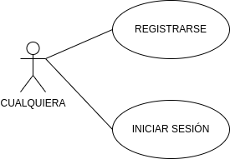Figura 1: Casos de uso del actor "Cualquiera".

2.1. ADMINISTRADOR

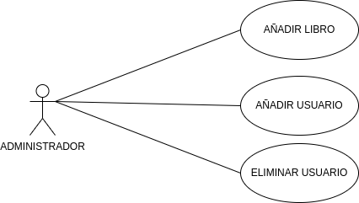Figura 2: Casos de uso del actor "Administrador".

2.2. GENERAL
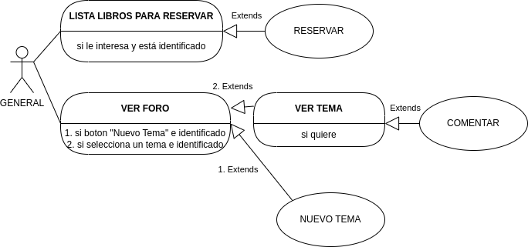
Figura 3: Casos de uso del actor "Usuario".

2.3. USUARIO
Figura 4: Casos de uso del actor "Usuario".
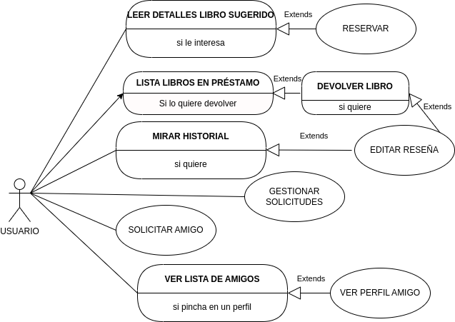

3. CASOS DE USO EXTENDIDOS DEL SISTEMA

3.0. COMIENZO
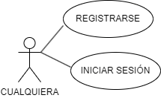Figura 4: Casos de uso extendidos "Comienzo".
Nombre: | Registrarse
Descripción: cualquier persona, independientemente del rol que tenga dentro del sistema, que acceda a la web del sistema podrá registrarse.
Actores: Cualquiera
Precondiciones: Ninguna.
Requisitos no funcionales: Ninguno.
Flujo de Eventos:
1.- Se muestran en pantalla el botón de ‘Registrarse’.

[SI quiere registrarse]
2a.- Pulsa el botón registrarse.
2b.- Se redirige a la página de registro.
2c.- Introduce los datos solicitados en el formulario de registro.

[SI los datos son correctos]
3a.- Se da de alta al usuario.
3b.- Se muestra la pantalla principal del usuario iniciado (home)
[SI NO]
3c.- Se muestra un mensaje de error

Poscondiciones: el nuevo usuario queda registrado.

Interfaz Gráfica:
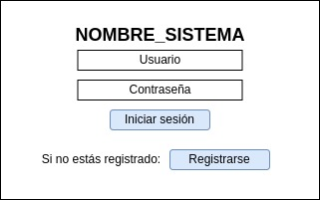
Figura 5: Página inicio.

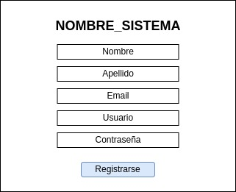
Figura 6: Formulario de registro al solicitar ‘Registrarse’.

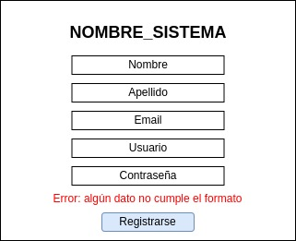
Figura 7: Formulario de registro al solicitar ‘Registrarse’ e incumplir el formato de alguno de los campos.

Nombre: | Iniciar sesión
Descripción: cualquier persona, podrá intentar iniciar sesión en el sistema. Si ya está registrado, accederá a su perfil. Si no está registrado, se mostrará un error.
Actores: Cualquiera
Precondiciones: Ninguna.
Requisitos no funcionales: Ninguno.
Flujo de Eventos:
1.- Se muestra en pantalla el formulario de ‘Iniciar sesión’.

[SI quiere iniciar sesión]
2a.- Escribe el usuario o mail.
2b.- Escribe la contraseña.
2c.- Pulsa el botón ‘Iniciar sesión’

[SI los datos son correctos y existe el usuario]
3a.- Se muestra la pantalla principal del usuario iniciado (home)
[SI NO]
3b.- Se muestra un mensaje de error

Poscondiciones: Si el usuario o mail y contraseña son correctos, se inicia sesión en el sistema. Y el actor pasa a ser ‘Usuario’, en caso de ser un usuario normal o ‘Administrador’, en caso de ser administrador.

Interfaz Gráfica:
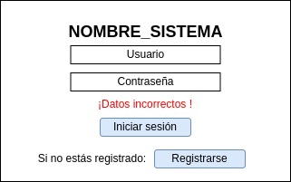
Figura 8: Página inicio. Figura 9: Introducir login incorrecto.

3.1. GESTIÓN RESERVAS
Figura 10: Casos de uso extendidos ‘Gestión Reservas’.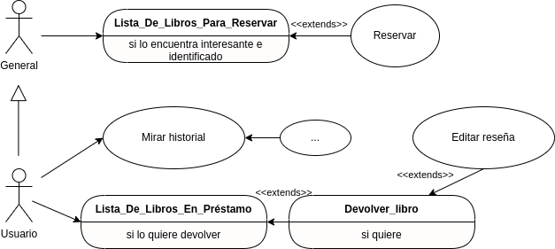
Nombre: | Mirar historial (ampliado en el apartado “3.2 Reseñas”).
Descripción: Permite al usuario ver los libros que ha reservado.
Actores: Usuario
Precondiciones: Estar identificado en el sistema como Usuario.
Requisitos no funcionales: Ninguno.
Flujo de Eventos:
1.- El Usuario entrará en “Gestión de Reserva” y pulsará en “Ver Historial de Reservas”.
(Figura 11)
2.- Se le muestra la lista de libros que ha adquirido junto con la fecha en la que fueron reservados. (Figura 12)
[Si el usuario pulsa “Volver”]
3a.- Se vuelve al menú principal. (Figura 10)
Poscondiciones: el usuario habrá visto el historial de las reservas.

Nombre: | Lista_De_Libros_Para_Reservar
Descripción: Permite a los Usuarios ver la lista de libros que pueden ser reservados, y que en caso de desearlo, posibilita la reserva.

Actores: Usuario
Precondiciones: Estar identificado en el sistema como Usuario.
Requisitos no funcionales: Ninguno.
Flujo de Eventos:
1.- El Usuario entrará en “Gestión de Reserva” y pulsará en “Lista De Libros Para Reservar”.
(Figura 12)
2.- Se le muestran los libros que puede reservar (si no hay libros en el sistema, se mostrará una lista vacía o pantalla en blanco) . (Figura 13)
[Si el usuario pulsa en el libro]
3a.- Se accederá a la descripción del libro. (Figura 14)
[Si el usuario pulsa “Reservar libro” y está identificado]
4aa.- EXTENDS RESERVAR LIBRO
[Si el usuario pulsa “Volver”]
4ab.- Se vuelve al menú principal. (Figura 11)

Poscondiciones: Si los datos eran correctos, se guardaran los cambios en el sistema, sino, dará error.

Nombre: | Reservar
Descripción: cuando estemos leyendo los detalles de un libro, nos aparecerá un botón de reservar, que pinchando sobre él podremos reservar un libro para su lectura.
Actores: Usuario
Precondiciones: Estar identificado en el sistema como Usuario y el libro en cuestión tiene que existir.
Requisitos no funcionales: Ninguno.
Flujo de Eventos:
1.- El Usuario pincha sobre el botón de “Reservar” (Figura 15).
2.- El libro quedará reservado siempre y cuando se cumplan los requisitos para poder reservar un libro, que en principio sólo serán “estar identificado en el sistema”, indicado en la precondición.
Poscondiciones: el usuario habrá reservado un libro para su lectura.

Nombre: | Lista_De_Libros_En_Préstamo
Descripción: Permite a los Usuarios ver la lista de libros que tienen actualmente en préstamo, y que en caso de desearlo, posibilita la devolución.

Actores: Usuario
Precondiciones: Estar identificado en el sistema como Usuario.
Requisitos no funcionales: Ninguno.
Flujo de Eventos:
1.- El Usuario entrará en “Gestión de Reserva” y pulsará en “Lista De Libros En Préstamo”.
(Figura 12).
2.- Se le muestran los libros que tiene en préstamos (si no hay libros en el sistema, se mostrará una lista vacía o pantalla en blanco) . (Figura 13)
[Si el usuario pulsa en el Libro]
3a.- Se accederá a la descripción del libro. (Figura 14)
[Si el usuario pulsa “Devolver libro”]
4aa.- EXTENDS DEVOLVER LIBRO que INCLUDE EDITAR RESEÑA.
[Si el usuario pulsa “Volver”]
4ab.- Se vuelve al menú principal. (Figura 11)

Poscondiciones: Si los datos eran correctos, se guardaran los cambios en el sistema, sino, dará error.

Nombre: | Devolver libro
Descripción: Permite a los Usuarios devolver un libro que tienen actualmente en préstamo.

Actores: Usuario
Precondiciones: Estar identificado en el sistema como Usuario y que el libro exista.
Requisitos no funcionales: Ninguno.
Flujo de Eventos:
1.- El Usuario accede a en “Devolver libro” de la Figura 15.
2.- El libro en cuestión se devuelve automáticamente.
Poscondiciones: El libro se devuelve al sistema.
Nombre: | Editar Reseña
Descripción: Permite al usuario editar una de las reseñas que ya tenga hechas o crear una nueva sobre algún libro que haya devuelto a la biblioteca.
Actores: Usuario
Precondiciones: Estar identificado en el sistema como Usuario y haber devuelto el libro a la biblioteca.
Requisitos no funcionales: Ninguno.
Flujo de Eventos:
1.- El Usuario selecciona en su Menú Principal “Editar Reseña” (Figura 20)
2.- El usuario puede editar el comentario en la caja de texto y la puntuación dada al libro anteriormente. (Figura 21)
[Si el usuario pulsa “Aceptar”]
3a.- Los cambios realizados se guardan y vuelve a las características del libro (Figura 21)
[Si el usuario pulsa “Cancelar”]
3b.- Los cambios realizados no se guardan y vuelve a las características del libro (Figura 21)
Poscondiciones: Si ha pulsado “Aceptar” la reseña se actualizará.
Interfaz Gráfica: en el apartado “3.2 Reseñas”.

Interfaz Gráfica:

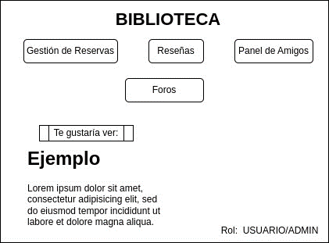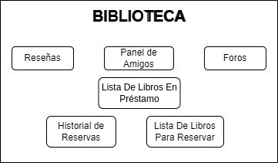
Figura 11: Interfaz Gráfica. Figura 12: Interfaz Gráfica.

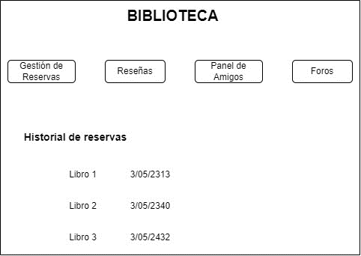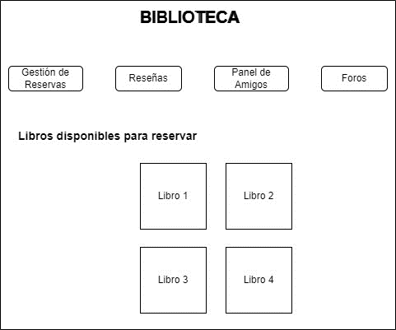
Figura 13: Interfaz Gráfica. Figura 14: Interfaz Gráfica.

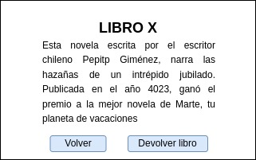
Figura 15: Interfaz Gráfica.

3.2. RESEÑAS
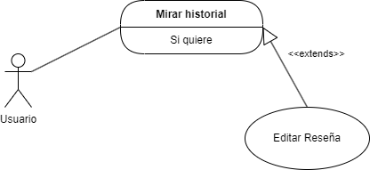
Figura 16: Casos de uso extendidos "Reseñas".
Nombre: | Mirar historial
Descripción: Acceder al historial de los libros que ya han sido devueltos, puesto que desde aquí, los usuarios podrán puntuar y comentar un libro. Esta puntuación y comentario se podrá cambiar en el futuro.

Actores: Usuario
Precondiciones: Estar identificado en el sistema como Usuario y haber devuelto el libro sobre el que se va a hacer la reseña.

Requisitos no funcionales: Ninguno.
Flujo de Eventos:
1.- El Usuario selecciona en su Menú Principal “Reseñas” para ver los libros que ha leído y devuelto a la biblioteca.
(Figura 17).
2.- Se le muestran los libros que ha devuelto a la biblioteca. (Figura 18)
[Si el usuario pulsa sobre el nombre del libro]
3a.- Se accederá a las características de ese libro (Figura 19)
[Si el usuario pulsa “Editar Reseña”]
3aa.- EXTENDS EDITAR_RESEÑA (Pág. 14)
[Si el usuario pulsa “Volver”]
3ab.- Se vuelve al historial (Figura 18)
Poscondiciones: se ha leído el historial de libros devueltos.

Interfaz Gráfica:
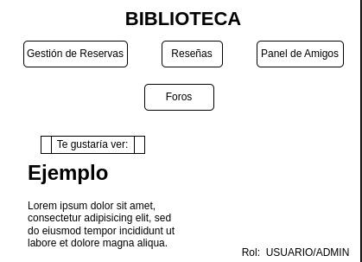
Figura 17: Interfaz gráfica.

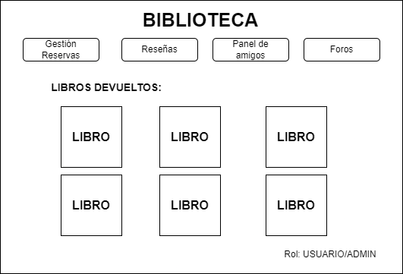
Figura 18: Interfaz gráfica.

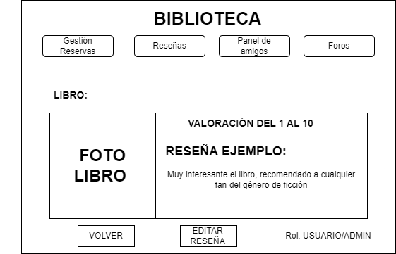
Figura 19: Interfaz gráfica.

Nombre: | Editar Reseña
Descripción: Permite al usuario editar una de las reseñas que ya tenga hechas o crear una nueva sobre algún libro que haya devuelto a la biblioteca.
Actores: Usuario
Precondiciones: Estar identificado en el sistema como Usuario y haber devuelto el libro a la biblioteca.
Requisitos no funcionales: Ninguno.
Flujo de Eventos:
1.- El Usuario selecciona en su Menú Principal “Editar Reseña” (Figura 20)
2.- El usuario puede editar el comentario en la caja de texto y la puntuación dada al libro anteriormente. (Figura 21)
[Si el usuario pulsa “Aceptar”]
3a.- Los cambios realizados se guardan y vuelve a las características del libro (Figura 21)
[Si el usuario pulsa “Cancelar”]
3b.- Los cambios realizados no se guardan y vuelve a las características del libro (Figura 21)
Poscondiciones: Si ha pulsado “Aceptar” la reseña se actualizará.
Interfaz Gráfica:
Figura 20: Interfaz gráfica.

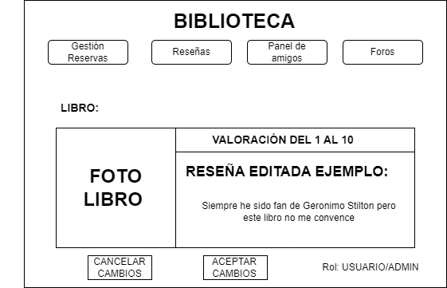
Figura 21: Interfaz gráfica.

3.3. RED DE AMIGOS
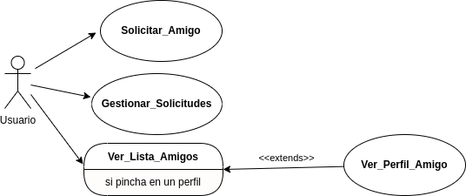
Figura 22: Casos de uso extendidos "Red de amigos".

Nombre: | Solicitar Amigo
Descripción: El usuario puede escribir un usuario de un amigo, y el programa solicitará a ese usuario ser su amigo. Cuando el otro usuario abra el programa lo verá, y puede decidir si aceptarlo o rechazarlo.
Actor: Usuario
Precondiciones: Estar identificado en el sistema como Usuario.
Requisitos no funcionales: Ninguno.
Flujo de Eventos:
1.- El Usuario selecciona en su Menú Principal “Panel de Amigos” para ver el panel de amigos. (Figura 23)
2.- Se le muestran varias opciones: Ver la lista de amigos, solicitar ser amigo a otro usuario, ver las solicitudes actuales. (Figura 24)
[Si el usuario pulsa sobre “Solicitar Amigo”]
3a.- Saldrá una casilla donde introducir el nombre del usuario para enviarle la solicitud.
[Si el usuario escribe un nombre]
[Si el usuario pulsa el botón de aceptar]
[Si el nombre del usuario escrito existe]
6a.- Se acepta el amigo.
[Si el nombre escrito no existe]
6b.- Se avisará que no existe el usuario.
[Si el usuario pulsa fuera del pop-up]
5b.- Se vuelve al menú principal. (Figura 24)
[Si el usuario pulsa “salir”]
3b.- Se saldrá de la interfaz. (Figura 23)
Poscondición: Cuando se acepta una solicitud, el usuario solicitante y el usuario que acepta son jautomáticamente amigos, si se rechaza no lo serán.

Interfaz Gráfica:

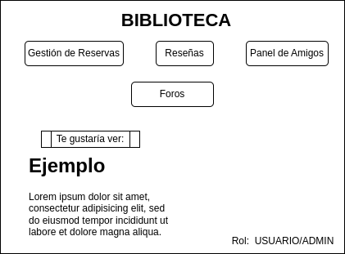
Figura 23: Menú Principal

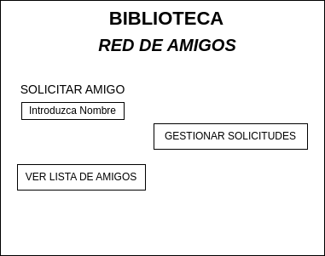
Figura 24: Menú de amigos.

Nombre: | Gestionar Solicitudes
Descripción: Permite poder gestionar las solicitudes entrantes de amistad, es decir, aceptar o rechazar, que como previamente se ha explicado, el usuario puede escribir un usuario de un amigo, y el programa solicitará a ese usuario ser su amigo. Cuando el otro usuario abra el programa lo verá, y puede decidir si aceptarlo o rechazarlo.

Actor: Usuario
Precondiciones: Estar identificado en el sistema como Usuario.
Requisitos no funcionales: Ninguno.
Flujo de Eventos:
1.- El Usuario selecciona en su Menú Principal “Panel de Amigos” para ver el panel de amigos (Figura 25).
2.- Se le muestran varias opciones: Ver la lista de amigos, solicitar ser amigo a otro usuario, ver las solicitudes actuales. (Figura 26)
[Si el usuario pulsa sobre “Gestionar Solicitudes”]
3a.- Se accederá a una pestaña con todas las solicitudes. (Figura 27)
[Si el usuario acepta una solicitud]
4aa.- Se imprimirá por pantalla “Solicitud Aceptada”.
[Si el usuario elimina una solicitud]
4ab.- Se imprimirá por pantalla “Solicitud Rechazada”.
[Si el usuario pulsa “Volver”]
4ac.- Se volverá al menú principal. (Figura 26)
[Si el usuario pulsa “Salir”]
3b.- Se saldrá de la interfaz. (Figura 25)
Poscondición: El Usuario acepta o rechaza las solicitudes. Cuando se acepta una solicitud, el usuario solicitante y el usuario que acepta son automáticamente amigos, si se rechaza no lo serán.

Interfaz Gráfica:
Figura 25: Menú Principal.

Figura 26: Menú de amigos.

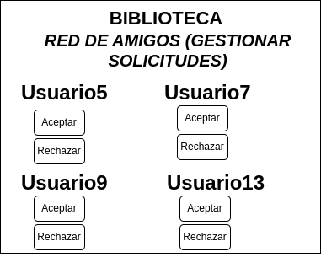
Figura 27: Gestionar Solicitudes.

Nombre: | Ver Lista Amigos
Descripción: Se ve la lista de todos los amigos de un usuario. Además, se puede entrar a un perfil de uno de ellos y se ve más en detalle.
Actor: Usuario
Precondiciones: Estar identificado en el sistema como Usuario.
Requisitos no funcionales: Ninguno.
Flujo de Eventos:
1.- El Usuario selecciona en su Menú Principal “Panel de Amigos” para ver el panel de amigos . (Figura 28)
2.- Se le muestran varias opciones: Ver la lista de amigos, solicitar ser amigo a otro usuario, ver las solicitudes actuales. (Figura 29)
[Si el usuario pulsa sobre “ver la lista de amigos”]
3a.- Se accederá a una pestaña con la lista de amigos. (Figura 30)
[Si el usuario pulsa en un amigo]
4aa.- EXTENDS Ver_Perfil_Amigo (se ve el perfil del amigo, en el que el sistema muestra sus libros y su usuario, pero no se puede realizar ninguna acción más que volver hacia atrás, por tanto no se va a desarrollar ese subcaso de uso ya que sería trivial).
[Si el usuario pulsa “Volver”]
4ab.- Se vuelve al menú principal. (Figura 29)
[Si el usuario pulsa “Salir”]
3b.- Se saldrá de la interfaz. (Figura 28)

Poscondiciones: Se ha accedido y visto los amigos que se tienen.
Interfaz Gráfica:

Figura 28: Menú Principal.

Figura 29: Menú de amigos.

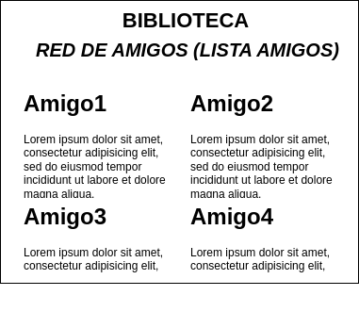
Figura 30: Lista de Amigos.

3.4. ADMINISTRADOR
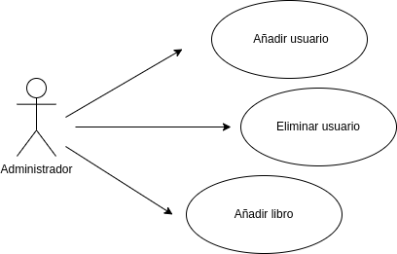
Figura 31: Casos de uso extendidos "Administrador".

Nombre: | Añadir usuario
Descripción: Permite a los administradores crear usuarios.
Actores: Administrador
Precondiciones: Estar identificado en el sistema como Administrador y ha accedido al panel de administración clicando en “Rol: admin” en la pantalla de inicio (Figura 32).

Requisitos no funcionales: Ninguno.
Flujo de Eventos:
1.- El Usuario con privilegios de administrador accede a su panel de control de administrador. (Figura 32)

2.- Se le muestran los botones de añadir usuario, eliminar usuario y añadir libro junto a los campos de texto necesarios para realizar las acciones (Figura 33).

[Si el administrador introduce un usuario]
[Si el usuario existe]
3a.- La cuenta será creada.
[Si el usuario no existe]
3b.- Saltará un mensaje de error

[Si se clica en “salir”]
3c.- Se sale al menú principal. (Figura 33)

Poscondiciones: Si los datos son correctos, se guardan los cambios en el sistema y por tanto, un nuevo usuario queda añadido o dado de alta; si no, da error.

Interfaz Gráfica:
Figura 32: Menú Principal.

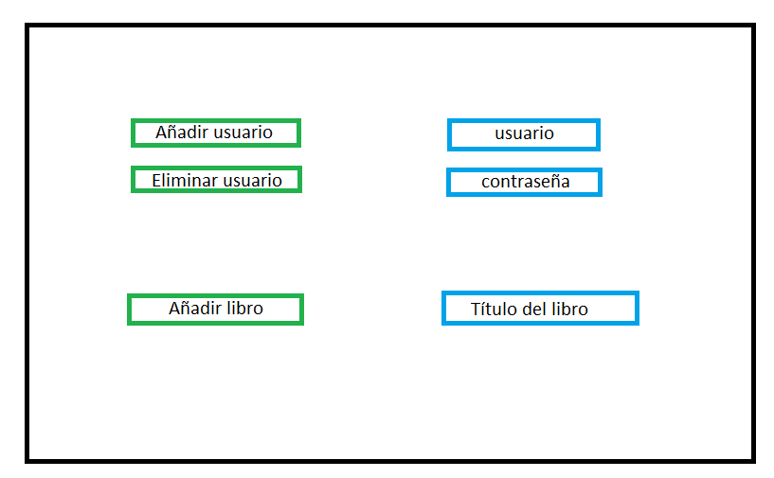
Figura 33: Panel de Administrador.

Nombre: | Eliminar usuario
Descripción: Permite a los administradores eliminar usuarios.
Actores: Administrador
Precondiciones: Estar identificado en el sistema como administrador y a accedido al panel de administración clicando en “Rol: admin” en la pantalla de inicio (Figura 34).

Requisitos no funcionales: Ninguno.
Flujo de Eventos:
1.- El Usuario con privilegios de administrador accede a su panel de control de administrador.(Figura 34)

2.- Se le muestran los botones de añadir usuario, eliminar usuario y añadir libro junto a los campos de texto necesarios para realizar las acciones. (Figura 35)

[Si el administrador introduce un usuario]
[Si la cuenta existe]
3a.- La cuenta será eliminada.
[Si la cuenta no existe]
3b.- Sale un mensaje de error.

[Si se clica en “salir”]
3c.- Se sale al menú principal. (Figura 35)

Poscondiciones: Si los datos son correctos, se guardarán los cambios en el sistema y el usuario quedará eliminado; si no, dará error.
Interfaz Gráfica:
Figura 34: Menú Principal.

Figura 35: Panel de Administrador.

Nombre: | Añadir libro
Descripción: Permite a los administradores Añadir libros.
Actores: Administrador
Precondiciones: Estar identificado en el sistema como administrador y a accedido al panel de administración clicando en “Rol: admin” en la pantalla de inicio (Figura 36).

Requisitos no funcionales: Ninguno.
Flujo de Eventos:
1.- El Usuario con privilegios de administrador accede a su panel de control de administrador.
(Figura 36).

2.- Se le muestran los botones de añadir usuario, eliminar usuario y añadir libro junto a los campos de texto necesarios para realizar las acciones (Figura 37).

[Si el administrador introduce un libro]
[Si el libro existe]
3a.- El libro se añade al sistema.
[Si el libro no existe]
3b.- Sale un mensaje de error.

[Si se clica en “salir”]
3c.- Se sale al menú principal. (Figura 37).

Poscondiciones: Si los datos eran correctos, se guardaran los cambios en el sistema, sino, dará error
Interfaz Gráfica:
Figura 36: Menú principal.

Figura 37: Panel de Administrador.

3.5. FORO
Figura 38: Casos de uso extendido "Foro".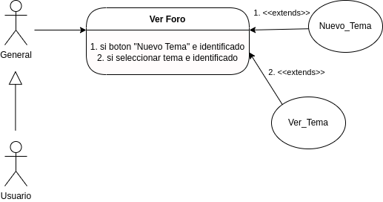
Nombre: | VER FORO
Descripción: Permite ver el foro, donde cualquier usuario puede crear un tema y
puede ver cualquiera de los temas, ya sea para leerlo o comentarlo.
Actores: Usuario
Precondiciones: Estar identificado en el sistema como Usuario.
Requisitos no funcionales: Ninguno.
Flujo de Eventos:
1.- El Usuario selecciona en su Menú Principal “Foro” para ver los diferentes temas. (Figura 39).
2.- Se le muestran la lista con todos los temas.
[Si el usuario pulsa sobre el botón “Nuevo tema” y está identificado]
3a.- EXTENDS NUEVO_TEMA
[Si el usuario pulsa sobre un tema y está identificado]
3b.- E X T E N D S VER_TEMA
[Si el usuario pulsa “Volver”]
3c.- Se vuelve a la lista de temas
Poscondiciones: Ninguna.
Interfaz Gráfica:
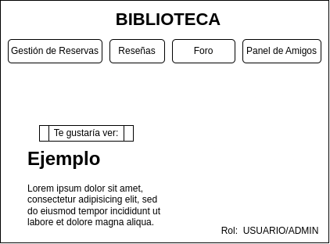
Figura 39: Interfaz gráfica.
Nombre: | NUEVO_TEMA
Descripción: Permite al cliente crear un nuevo tema para añadirlo al foro.
Actores: Usuario
Precondiciones: Estar identificado en el sistema como Usuario.
Requisitos no funcionales: Ninguno.
Flujo de Eventos:
1.- Se le pide que introduzca el tema del que hablar.
2.- Se publica el tema
(Figura 40).

Poscondiciones: Si se publica el tema aparecerá en la pagina de foros.
Interfaz Gráfica:
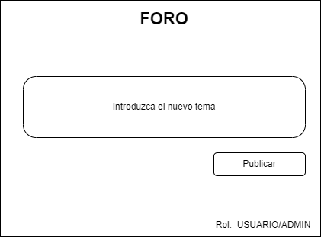

Figura 40: Interfaz gráfica.

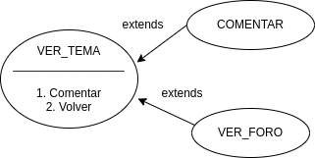
Figura 41: Ver_Tema

Nombre: | VER_TEMA
Descripción: Permite al cliente ver el tema junto con las respuestas de la gente.
Actores: Usuario
Precondiciones: Estar identificado en el sistema como Usuario.
Requisitos no funcionales: Ninguno.
Flujo de Eventos:
1.- Se le muestra el tema junto con las respuestas a este. (Figura 42).

[Si el usuario selecciona “Comentar”]
2a.- Se le pide que introduzca respuesta al tema y luego esta se publica.

[Si el usuario selecciona “Foro”]
2b.- Se vuelve a la pagina del foro.

Poscondiciones: Ninguna.
Interfaz Gráfica:
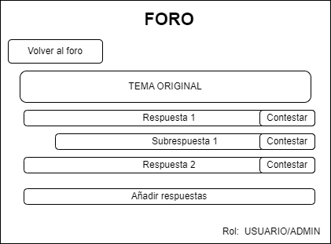
Figura 42: Interfaz gráfica.

Nombre: | COMENTAR
Descripción: Permite al cliente opinar sobre un tema
Actores: Usuario

Precondiciones: Estar identificado en el sistema como Usuario.
Requisitos no funcionales: Ninguno.
Flujo de Eventos:
1.- Se le pide que introduzca su comentario (Figura 44).
2.- Se publica la respuesta.
3.- Se vuelve a la pagina del tema.

Poscondiciones: Si se comenta un tema el comentario se guardara y aparecerá en la pagina del tema.

Interfaz Gráfica:
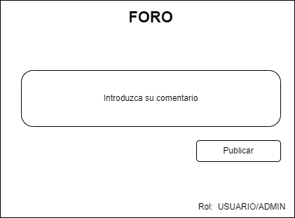

Figura 44: Interfaz gráfica.

3.6. RECOMENDACIONES DEL SISTEMA

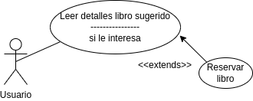Figura 45: Casos de uso extendido "Recomendaciones del sistema".

Nombre: | Leer detalles libro sugerido
Descripción: en el menú principal del usuario identificado nos aparecerán directamente los libros recomendados por el sistema. Pinchando en los libros leeremos más acerca del mismo y nos mostrará los detalles del libro. Además, en caso de estar interesados, este caso de uso podrá dar lugar a reservar libro.

Actores: Usuario.
Precondiciones: Estar identificado en el sistema y tiene que haber libros en el sistema y existir el libro sobre el que se quiere conocer más.

Requisitos no funcionales: Ninguno.
Flujo de Eventos:
1.- El Usuario observa en su menú principal (“Te gustaría ver”) la lista de los libros recomendados por el sistema (Figura 46).
2.- Si alguno de los libros le llama la atención, pinchará sobre él para acceder a la información del libro.
[Si el usuario pulsa sobre el libro]
3a.- Se accederá a la información de libro (Figura 47)
[Si el usuario pulsa “Reservar libro”]
4a.-EXTENDS RESERVAR LIBRO (en los casos de uso de Gestión de Reservas)
[Si el usuario pulsa “Volver”]
4b.- Se vuelve al menú principal (Figura 46)
Poscondiciones: el usuario habrá leído los detalles del libro sugerido que le ha interesado.

Nombre: | Reservar
Descripción: cuando estemos leyendo los detalles de un libro, nos aparecerá un botón de reservar, que pinchando sobre él podremos reservar un libro para su lectura.
Actores: Usuario
Precondiciones: Estar identificado en el sistema como Usuario y tiene que existir el libro.
Requisitos no funcionales: Ninguno.
Flujo de Eventos:
1.- El Usuario pincha sobre el botón de “Reservar” (Figura 47).
2.- El libro quedará reservado siempre y cuando se cumplan los requisitos para poder reservar un libro, que en principio sólo serán “estar identificado en el sistema”, indicado en la precondición.
Poscondiciones: el usuario habrá reservado un libro para su lectura.

Interfaz Gráfica:

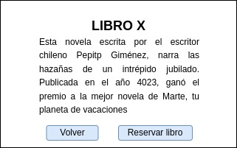
Figura 46: Menú Principal. Figura 47: Detalles del libro.

4. JERARQUÍA DE ACTORES
Tendremos tres actores: cualquiera, usuario y administrador. Este último, además de sus funciones específicas también podrá realizar aquellas correspondientes al usuario, por lo que hereda de él.

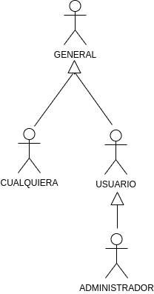Figura 48: Jerarquía de actores.

